SIECLE

Modifications apportées dans la version
SIECLE 21.1.0.0

Table des matières

Module "SIECLE Administration" 4
Opérations BEE 4
> Suivi des ASSR 4
ENT et téléservices 4
> Dates de début de campagne par affectation 4
Module "BEE" 5
GENERALITE 5
FICHES ELEVES 5
Responsables 5
EXPLOITATION 5
Extractions personnalisées 5
Documents renseignés 5
IMPORTATIONS 5
Dossiers depuis éditeurs privés 5
Module "Agebnet" 6
Bourse des lycées 6
Edition - Notification de droit ouvert 6
Module "Di@man" 7
Généralités 7
Tableau de bord 7
Export des listes 7
Liste des changements de responsabilité 7
Etat boursier global 7
Dossiers Élèves 7
Demandes du téléservice 7
Dossier de bourse 7
Instruction du dossier 7
Édition de contrôle 7
Module "GFE" 8
Mises à jour 8
Constances financières, Primes 8
Traitements 8
Remises d'ordre 8
Aides territoriales 8
Aides territoriales de Clermont 8
Module "Vie de l'établissement" 9
Généralités 9
Mise en conformité et charte : 9
Emploi du Temps > Modification de l'emploi du temps 9
Remplacer un professeur absent par un professeur d'une autre matière 9
Modification simultanée de cours récurrents (déplacement sur un autre créneau, changement de salle, remplacement…) 11
Module "Vie scolaire" 14
Généralités 14
Mise en conformité et charte 14
MAJ SIECLE intégré (logo MENJS) 14
Envoi-Réponses 14
Messages téléservices 15
Paramétrage 16
Modèles de documents (nouvelle charte) 16
Module "Cahier de textes" 19
Généralités 19
Périmètre fonctionnel 19
Module "Evaluation" 20
Généralités 20
Mise en conformité et charte 20
LSU 20
Saisie possible de "Non évalué" dans les objectifs d'apprentissage 20
Séparer export fin de cycle et export périodique 21
LSL 22
Nomenclature des niveaux de langue 22
LSL Pro (Bac 2021) 23
Parcoursup 27
Export - option inscription élève 27
Ajout légende dans saisie rapide 28
Module "LSL" 30
Généralités 30
Livrets élèves 30
Editer le Livret PDF => ajout de la page PIX 32
Enseignements 32
Examens 32
JURY 33
CONTRÔLE CONTINU 33
Paramétrage (Administration) 33
Configurer 33
Module "Orientation" 34
Mise à disposition de la phase définitive 34
Phase définitive ouverte pour les deux paliers sur le Téléservice Orientation 34
Refonte des réponses des familles aux propositions 34

Module "SIECLE Administration"

Opérations BEE

> Suivi des ASSR
Retour à la normal pour le calendrier des ASSR
Compte tenu du COVID, l'extension du calendrier des ASSR a été prolongé jusqu'à la fin d'année civile 2020, la session présentée dans SIECLE ADMIN en 20.3 20.4 et 20.5 était la session 2020.
A partir de cette version 21.1, le calendrier présenté est celui de la session 2021.

ENT et téléservices

> Dates de début de campagne par affectation
Saisie des dates de début de campagne par affectation pour la 6ème et les 1ere et 2ème années de lycée (par clic sur roue crantée):
- pour niveau 6éme - saisie des dates par département
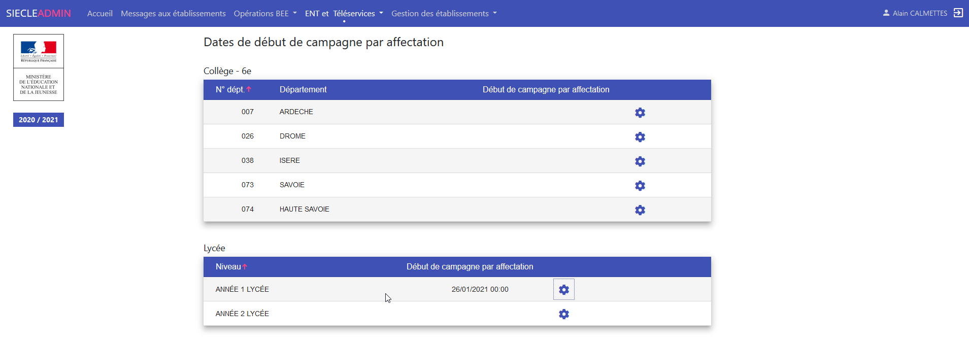
- pour la 1ère année de lycée, conservation de la possibilité de saisir l'heure (saisie par académie)
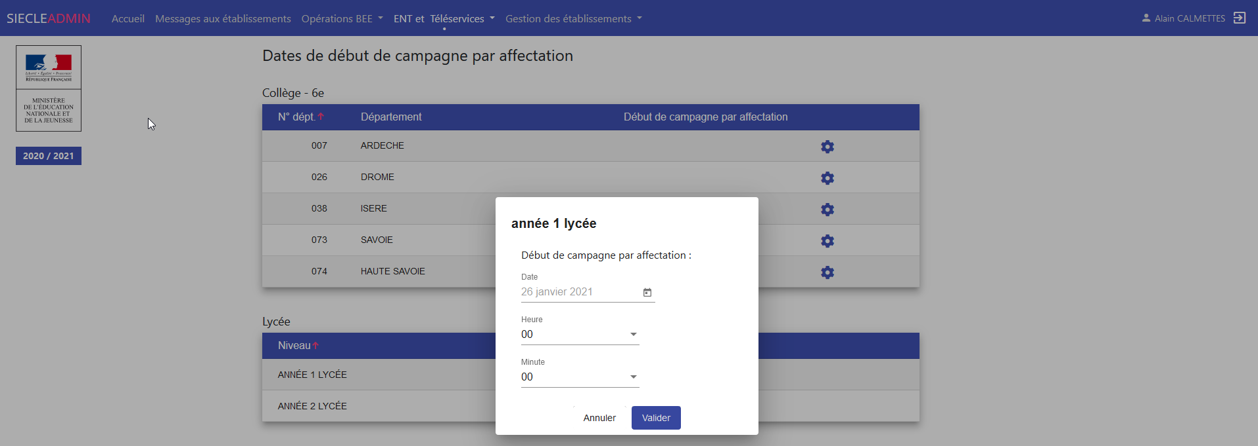

Module "BEE"

GENERALITE
La saisie des ASSR session 2021 démarre avec la version 21.1. Pour rappel, le calendrier de la session précédente a été prolongé jusqu'à fin décembre 2020 en raison de la COVID.
Démarrage des échanges LPI (Livret Parcours Inclusif - école inclusive) vers le SI scolarité - SIECLE (avec table eleve_lpi).
Ajout de l'identifiant du responsable (champ personne_id) dans l'échange BEE vers AFFelnet_Lycée pour éviter les problèmes liés à l'authentification sur le TS Affectation..

FICHES ELEVES

Responsables
- La gestion des numéros de tél mobile et fixe dans les DOM TOM est désormais conforme. https://sesam.in.orion.education.fr/sesam/view.php?id=326272SESAM 0326272, 0319433
- Correction des adresses mél avec des espaces (avant ou après) qui bloquaient les exports vers Cyclades.

EXPLOITATION

Extractions personnalisées
- Suppression de la ligne supplémentaire en fin de fichier des extractions personnalisées. SESAM 0214365

Documents renseignés
- Rétablissement des coordonnées bancaires du responsable dans la fiche d'intendance. SESAM 0322668

IMPORTATIONS

Dossiers depuis éditeurs privés
- Le régime modifié et transmis depuis le logiciel éditeur est désormais mis à jour dans SIECLE. SESAM 303328

Module "Agebnet"

Bourse des lycées

Edition - Notification de droit ouvert
Correction de l'affichage de l'année des revenus pour l'élève. Pour les dossiers instruits en campagne complémentaire, c'est désormais 2019 qui est affiché au lieu de 2020.

Module "Di@man"

Généralités

Tableau de bord
Revue des libellés concernant la dernière actualisation.

Export des listes
Les listes sont désormais exportable au format ".csv".

Liste des changements de responsabilité
La pastille d'avertissement de changement de responsable est remise à zéro lors du changement de trimestre. Seuls les changements de responsable du trimestre en cours seront listés.

Etat boursier global
Ajout de la signature de l'agent comptable à la fin de l'état boursier global.
Correction du problème de saut de page qui provoquait l'affichage en double de certains élèves. 324108

Dossiers Élèves

Demandes du téléservice
Ajout de l'information concernant le consentement du demandeur pour l'actualisation fiscale.
Ajout de l'édition de la liste des boursiers avec consentement.
Correction du problème d'édition des demandes complètes qui cumulait sur la même page les familles portant le même nom (sans aucun lien de parenté). 324813

Dossier de bourse
Correction de l'impossibilité d'instruire une demande suite à un détachement du responsable. 322803
Correction des chiffres tronqués sur la notification d'attribution. 329482

Instruction du dossier
Ajout de la possibilité d'envoyer les notifications d'attribution ou de refus par mail via le bouton "Envoyer la notification".
Ajout de la possibilité de visualiser la demande en ligne dans toutes les étapes d'instruction, via le bouton "Afficher la demande en ligne".

Édition de contrôle
Ajout de la liste des demandes ne pouvant pas être reconduites automatiquement, à déposer pour la rentrée 2021.
Ajout de la liste des élèves n'ayant ni bourse ni demande de bourse.

Module "GFE"

Mises à jour

Constances financières, Primes
- Correction de l'impossibilité de créer une prime. SESAM 326747

Traitements

Remises d'ordre
- Les filtres récapitulatifs de la visualisation du résultat des remises d'ordre ne fonctionnent pas. SESAM 323598

Aides territoriales
- Correction sur la suppression d'une bourse départementale SESAM 326214

Aides territoriales de Clermont
- Correction du tarif et du nombre de jours lors du passage au deuxième trimestre SESAM 329493 331059

Module "Vie de l'établissement"

Généralités

Mise en conformité et charte :
- SIECLE Intégré :
Dans la continuité de la mise en œuvre de la nouvelle charte SIECLE Intégré, installée à la rentrée 2020, des éléments de l’interface graphique ont été revus.
- Charte de l'Etat :
Par ailleurs, conformément aux préconisations de la Charte de l'Etat, nous avons intégré le "bloc-marque" de l'Etat au sein du bandeau en-tête de vos applications.
Il est à noter que ce bandeau large se réduit dès que l'utilisateur navigue dans les applications.
Consulter la "Charte de l'Etat".

Emploi du Temps > Modification de l'emploi du temps

Remplacer un professeur absent par un professeur d'une autre matière
(cliquer sur l'image pour lancer la vidéo)
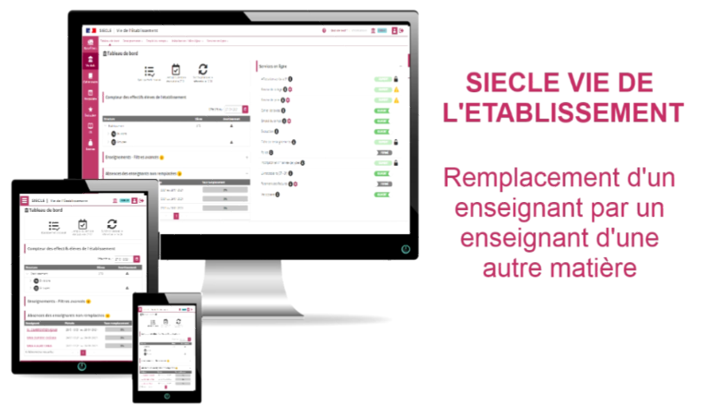
- Sélection du créneau depuis n'importe quelle vue hebdomadaire (division+groupe, division, enseignant)
- Changer la matière d'un cours
- Gérer l'absence : Créneau + Motif
- Saisir le remplaçant : l'affecter au créneau
Changer la matière d'un cours :
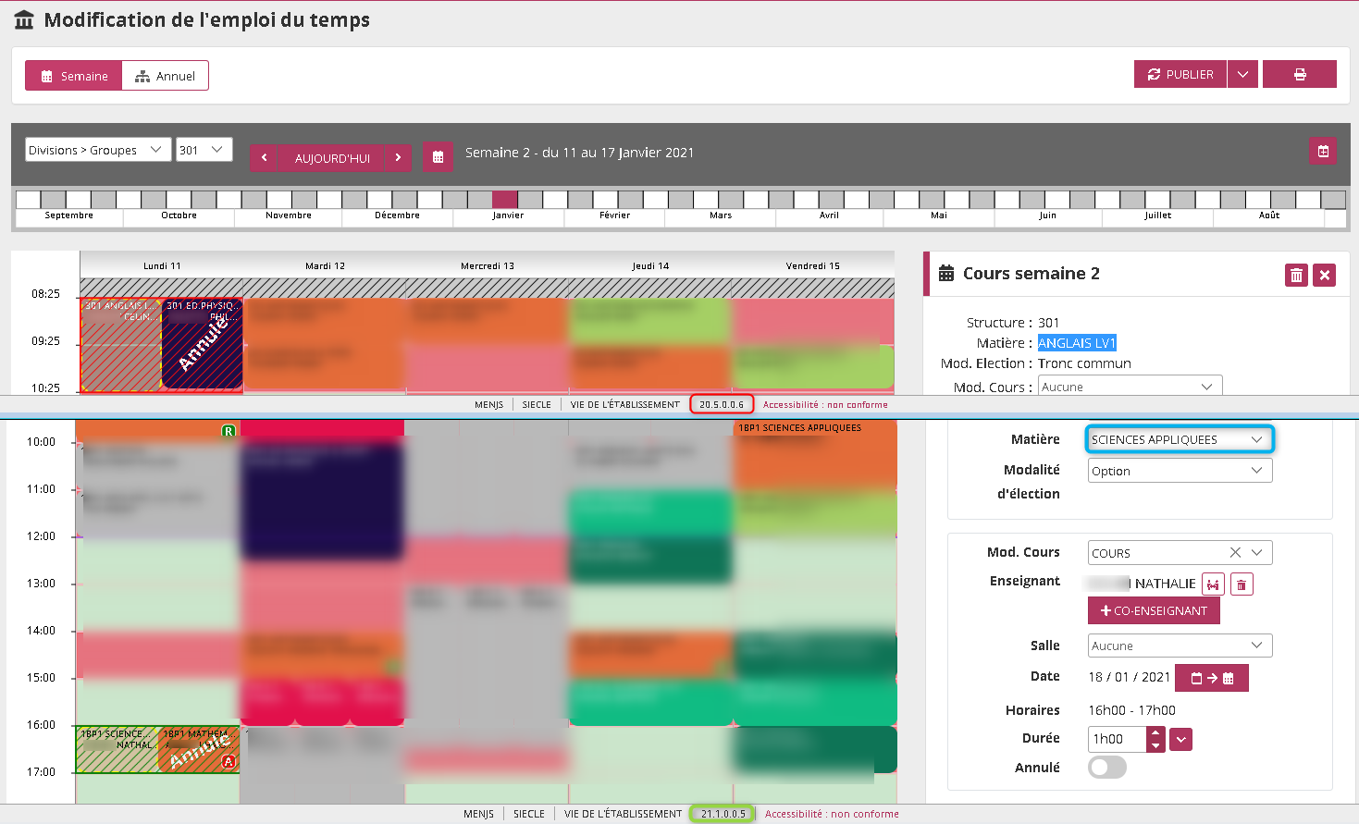
Gérer l'absence : Créneau + Motif :
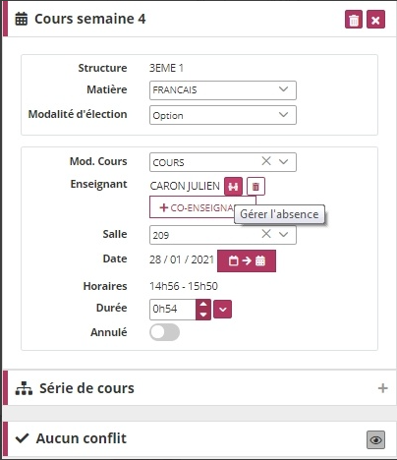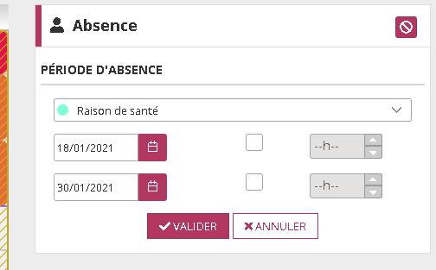

Modification simultanée de cours récurrents (déplacement sur un autre créneau, changement de salle, remplacement…)
- Revue du parcours utilisateur,
- Alerte utilisateur concernant les cours en conflit avec d’autres cours (salles, enseignants…),
- Amélioration de la modification de cours en masse.
En mode « Import et gestion locale de l’EDT »
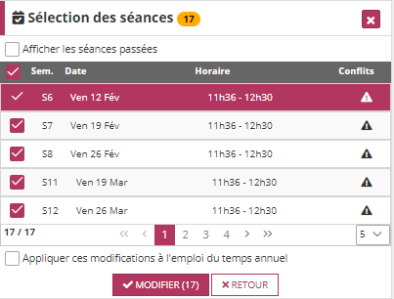
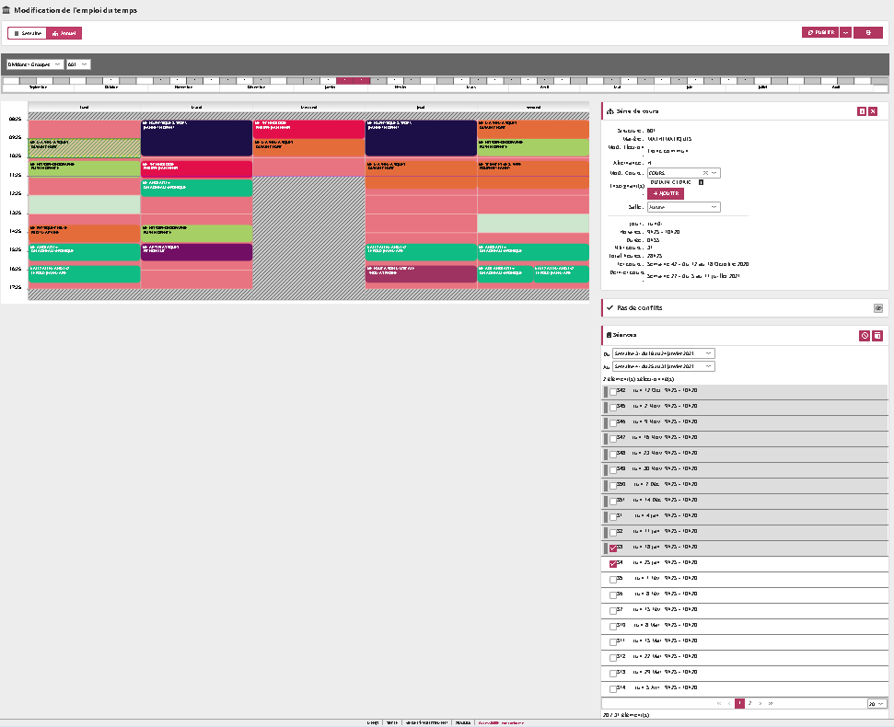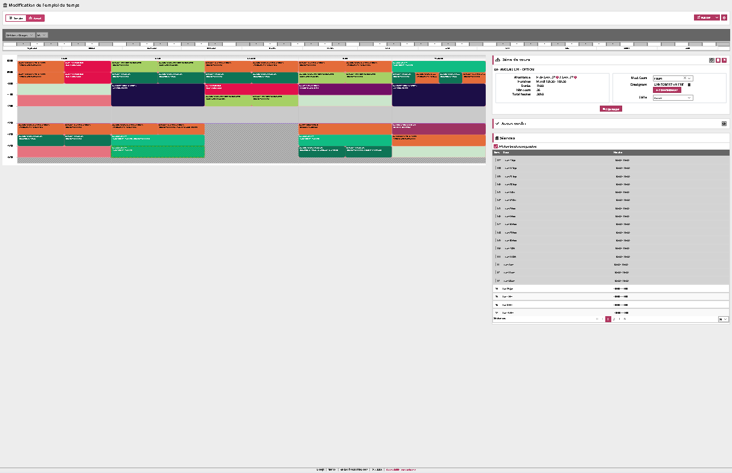
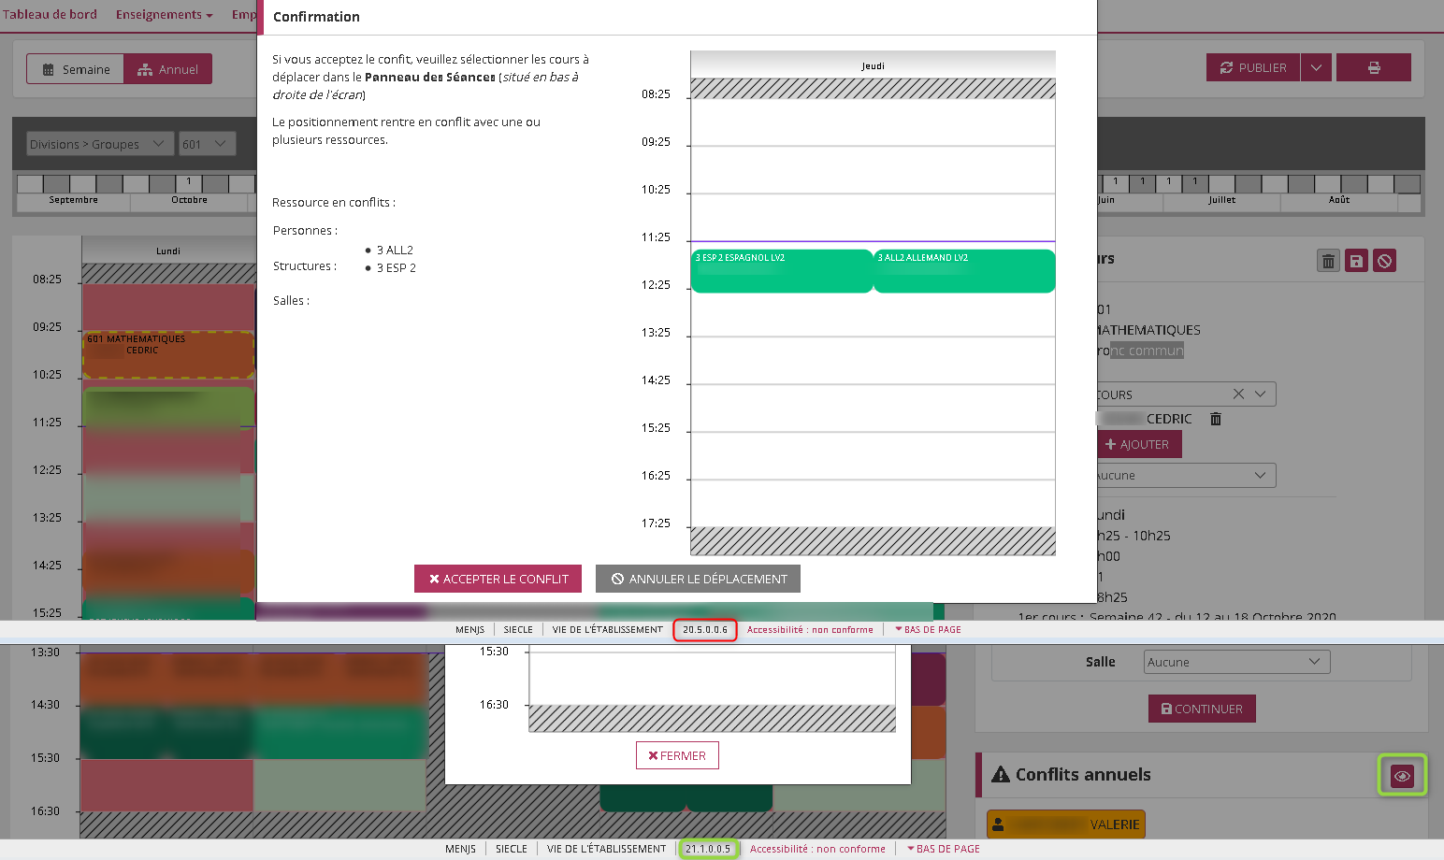
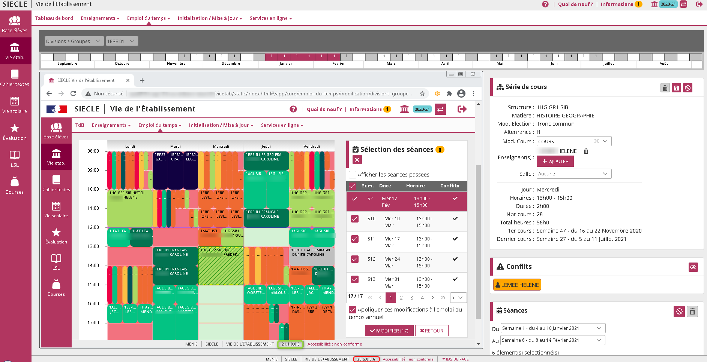
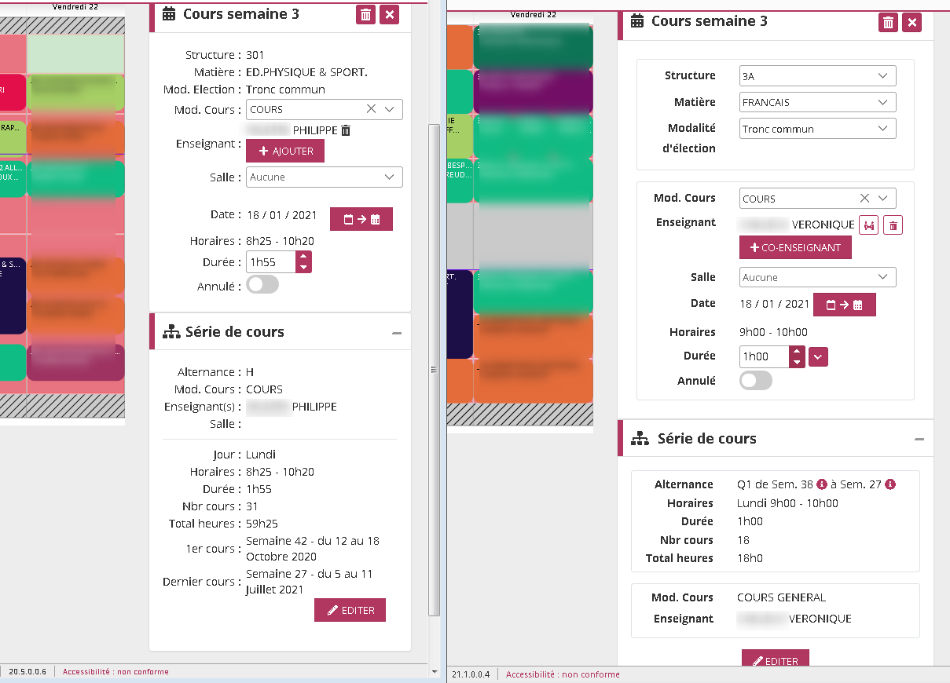

Module "Vie scolaire"

Généralités

Mise en conformité et charte
- SIECLE Intégré :
Dans la continuité de la mise en œuvre de la nouvelle charte SIECLE Intégré, installée à la rentrée 2020, des éléments de l’interface graphique ont été revus.
- Charte de l'Etat :
Par ailleurs, conformément aux préconisations de la Charte de l'Etat, nous avons intégré le "bloc-marque" de l'Etat au sein du bandeau en-tête de vos applications.
Il est à noter que ce bandeau large se réduit dès que l'utilisateur navigue dans les applications.
Consulter la "Charte de l'Etat"

MAJ SIECLE intégré (logo MENJS)
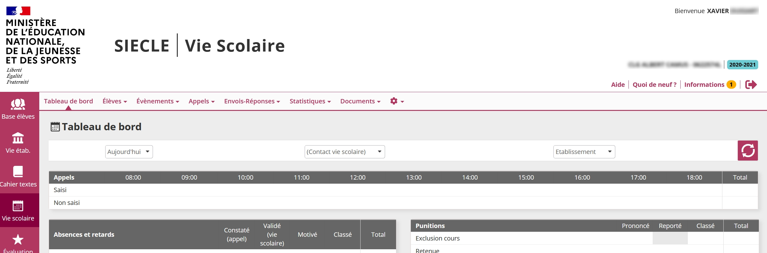
Api non présences autorisées d'un élève exposées pour VIE ETAB
Communication à Vie Etablissement des non présences autorisées (dispenses, voyage, stage, aménagement d'emploi du temps), d'un élève via une API afin d'enrichir l'emploi du temps.
A noter : Cette évolution sera visible côté Vie Etablissement dans une prochaine version.
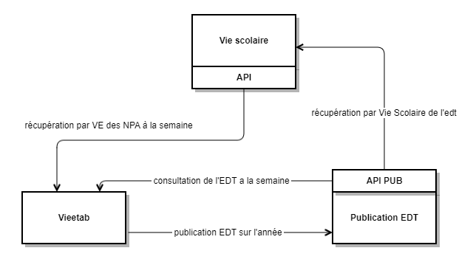

Envoi-Réponses

Messages téléservices
Possibilité de saisir des messages par les Professeurs Principaux et habilités (PP) & Conseillers Principaux d'Education (EDU) à destination des élèves des divisions dont ils ont la charge, ainsi que le Chef d'établissement (DIR) pour toutes les divisions.
Cette fonctionnalité a été demandée par les établissements n’ayant pas d’ENT, afin de communiquer des informations n’ayant pas leur place sur le site de l’établissement.
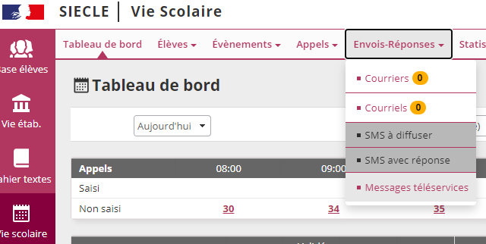
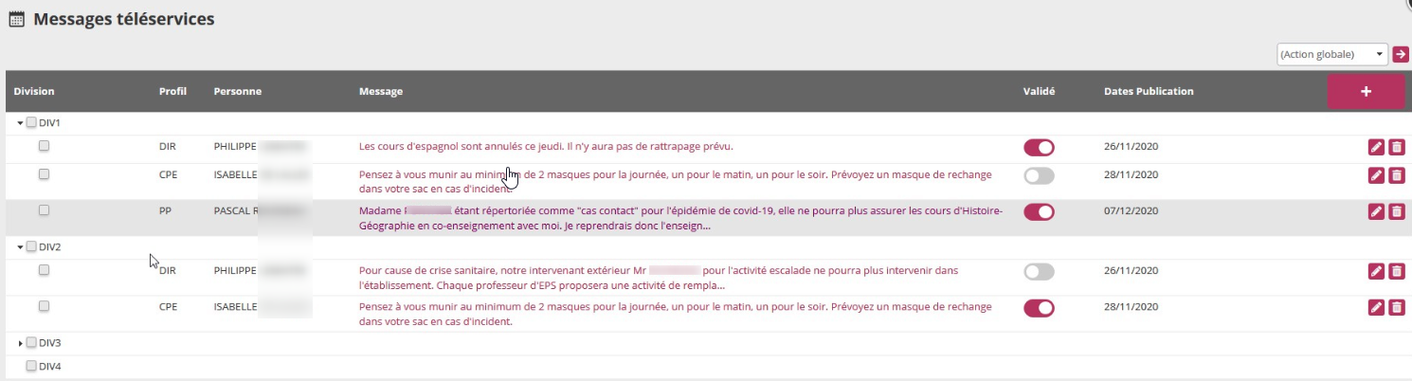
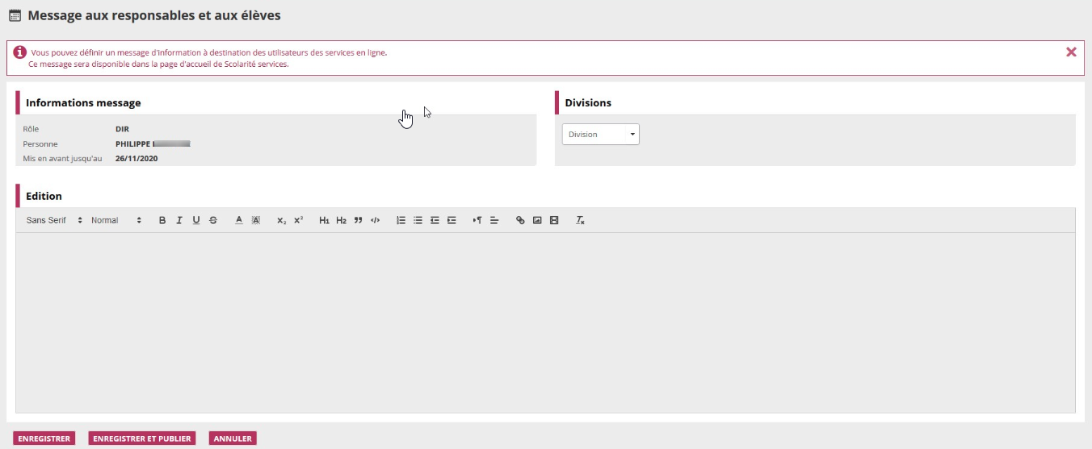
Les messages sont consultables par les élèves et leurs responsables dans le service en ligne.
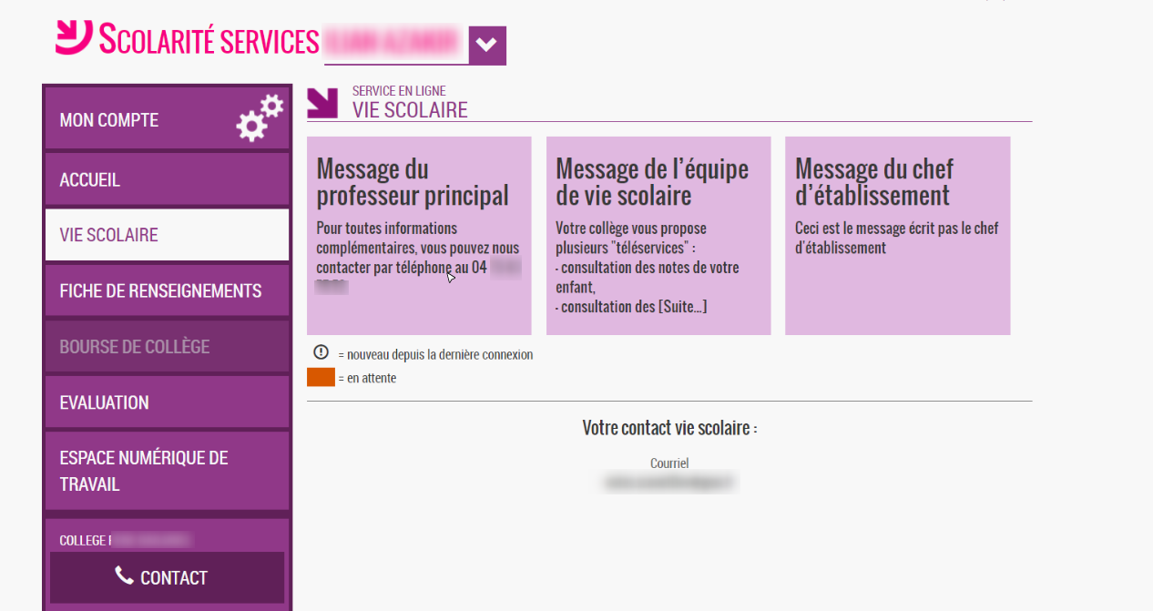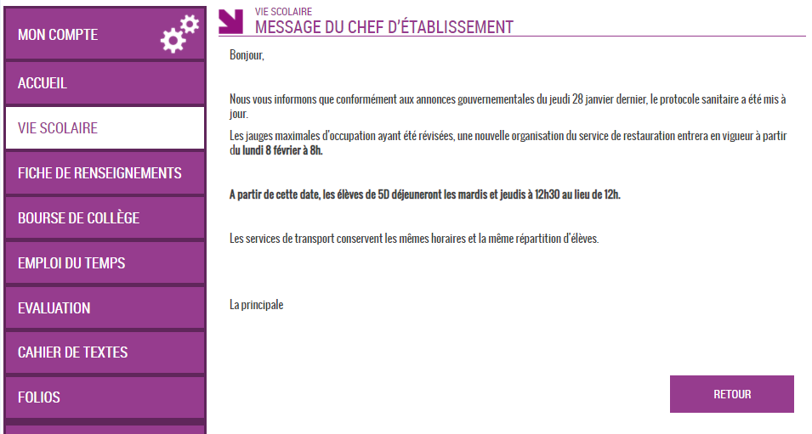
SESAM 310416 : Module SIECLE Communication
SESAM 329378 : Absence d'un enseignant visible dans le Téléservice
SESAM 248100 : Avertir d'un changement d'emploi du temps (page d'accueil)

Paramétrage

Modèles de documents (nouvelle charte)
Suite au déploiement par le gouvernement de la nouvelle charte graphique de l'Etat, les modèles de documents proposés dans Vie Scolaire ont été mis à jour.
Les logos des établissements doivent être conformes à la charte de l'Etat : les chefs d'établissement sont invités à se rapprocher du service de communication de leur académie, le cas échéant.
Attention : Ces logos mis en conformité avec la charte doivent être déposés par les établissements dans le module SIECLE Commun, afin que SIECLE Vie Scolaire les intègre dans les modèles de documents.
Il faut recharger les modèles par défaut pour ne plus voir l'ancien logo ministère...
Avant (v20.5) Logo Ministère possible :
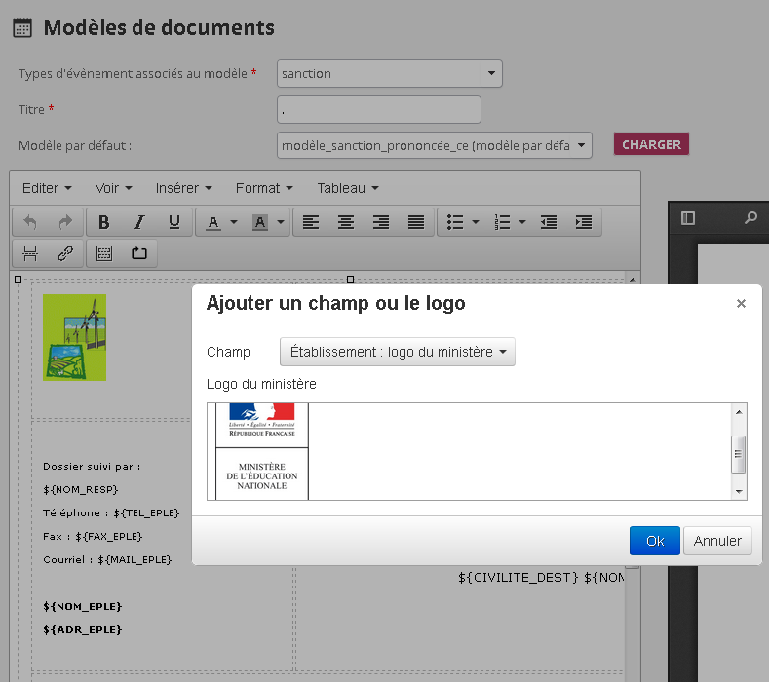
A présent (v21.1) seul le logo de SIECLE Commun est insérable lors de l'ajout du champ :
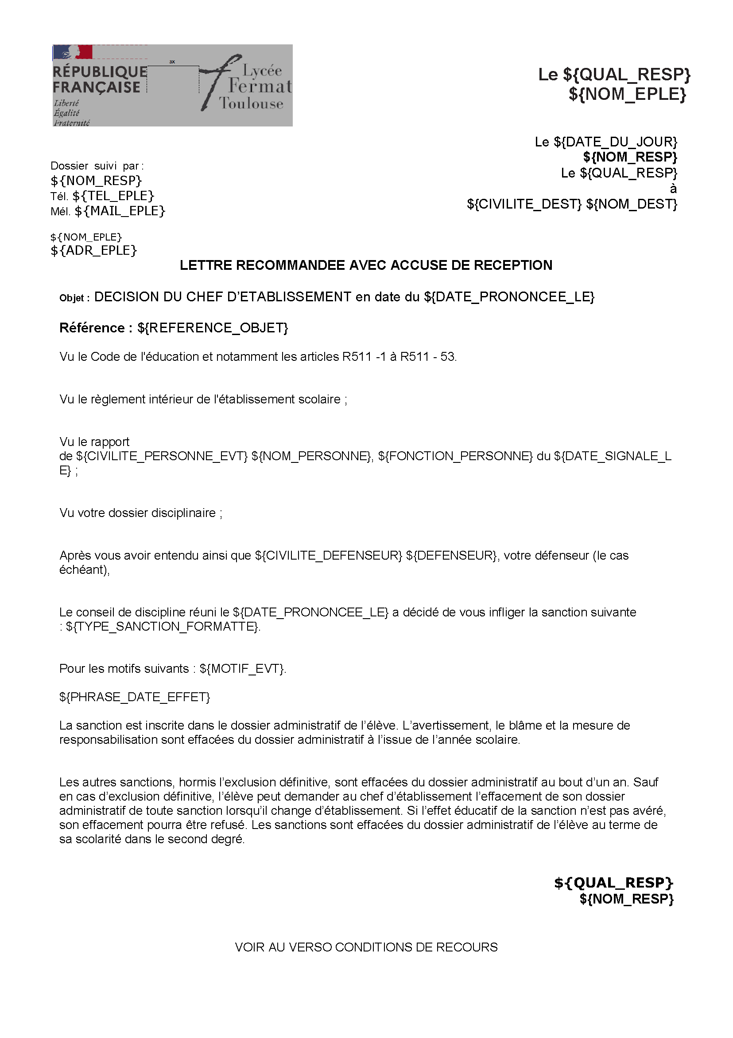

Module "Cahier de textes"

Généralités
Mise en conformité et charte
- SIECLE Intégré :
Dans la continuité de la mise en œuvre de la nouvelle charte SIECLE Intégré, installée à la rentrée 2020, des éléments de l’interface graphique ont été revus.
- Charte de l'Etat :
Par ailleurs, conformément aux préconisations de la Charte de l'Etat, nous avons intégré le "bloc-marque" de l'Etat au sein du bandeau en-tête de vos applications.
Il est à noter que ce bandeau large se réduit dès que l'utilisateur navigue dans les applications.
Consulter la "Charte de l'Etat".

Périmètre fonctionnel
0316904 : Accès des documentalistes à Cahier de Textes
- Le profil DOC a dorénavant accès au cahier de textes en saisie et consultation.
- Les modalités de paramétrage seront jointes à la nouvelle documentation utilisateur (le chef d'établissement devra créer des services d'enseignement au professeur documentaliste).
Consulter la Politique d'Habilitation de "Siecle Cahier de texte" (version 1.03) sur le site de la DSI d'Orléans-Tours | Chaîne Agents (ac-orleans-tours.fr)
0331480 : Evolution de la politique d'habilitation SIECLE + CDT
- En 21.1, le profil DOC a désormais accès en consultation à SIECLE l'application Cahier des Textes.
- Les autres profils (CPE…) arriveront normalement en 21.2.1.
Consulter le site DSI d'Orléans-Tours | Accueil : Chaîne Agents (ac-orleans-tours.fr) pour les politiques d'habilitation.

Module "Evaluation"

Généralités

Mise en conformité et charte
- SIECLE Intégré :
Dans la continuité de la mise en œuvre de la nouvelle charte SIECLE Intégré, installée à la rentrée 2020, des éléments de l’interface graphique ont été revus.
- Charte de l'Etat :
Par ailleurs, conformément aux préconisations de la Charte de l'Etat, nous avons intégré le "bloc-marque" de l'Etat au sein du bandeau en-tête de vos applications.
Il est à noter que ce bandeau large se réduit dès que l'utilisateur navigue dans les applications.
Consulter la "Charte de l'Etat".
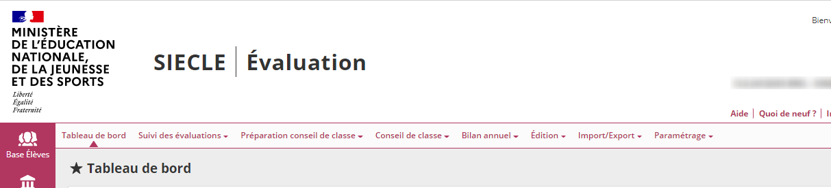

- SESAM 0309548 : Diverses demandes d'évolution / Exports LSU (assouplir les exports + pouvoir saisir "Non Évalue")
- SESAM 0325780 : [BF] Apostrophes posant problème dans l'édition des bulletins
- SESAM 0332622 : Notes appréciations des élèves en EMC

LSU

Saisie possible de "Non évalué" dans les objectifs d'apprentissage
Les profils :
- Enseignant
- Chef d'Etablissement
L'utilisateur peut saisir "Non évalué" dans l'évaluation de l'objectif d'apprentissage pour ensuite le remonter à LSU.
Pour les collèges, la saisie de l’objectif d’apprentissage LSU = "Non évalué" est désormais possible dans l'onglet "Appréciation et acquis des élèves". Cette évolution aura un impact sur l'export.
Avant :
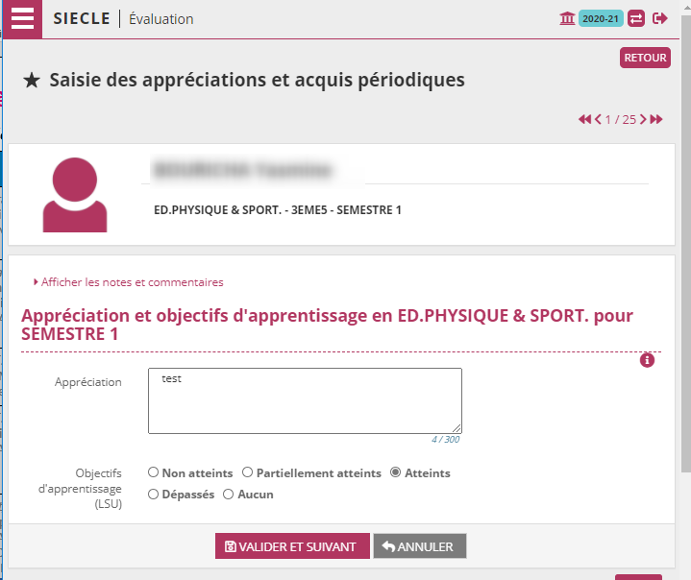
Après :
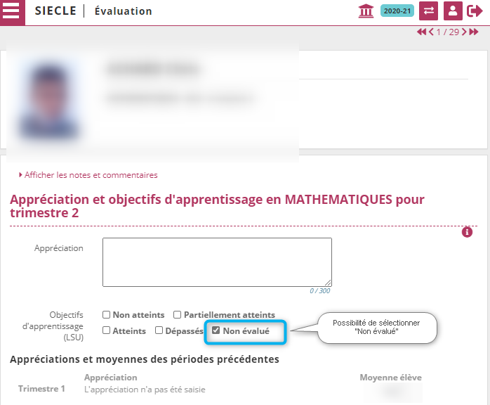

Séparer export fin de cycle et export périodique
Les profils :
- Chef d'Etablissement
- Professeur principal (selon ses droits définis dans le paramétrage)
L'utilisateur peut choisir type d’export (périodique et/ou fin de cycle) afin de ne pas être bloqué en cas de changement dans le calendrier ou de processus métier.
Par élève
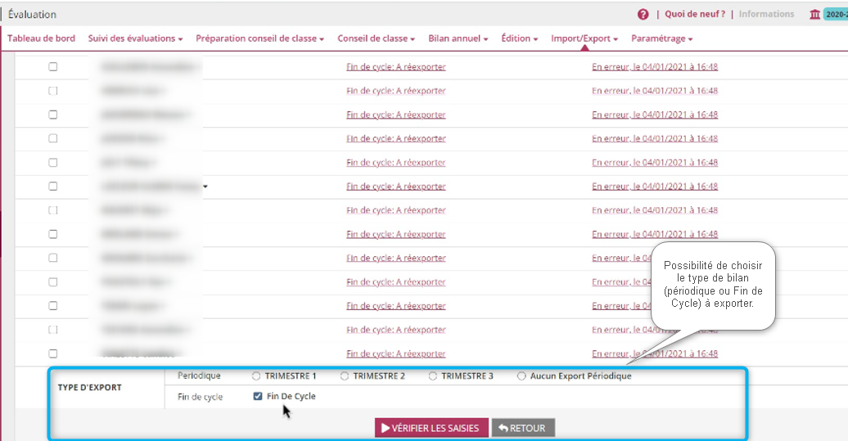
Point de vigilance :
L'utilisateur peut sélectionner :
- Soit l’export périodique sur une période uniquement
- Soit l’export de fin de cycle uniquement
- Soit l’export périodique de la dernière période de l’année scolaire (T3 ou S2 par exemple) + l’export de fin de cycle.
Par classe
L’export du bilan de fin de cycle n’est proposé que si la période courante est la dernière période de l’année.
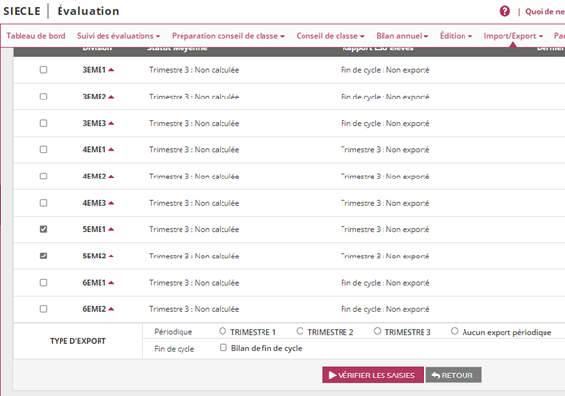

LSL

Nomenclature des niveaux de langue
Pour les enseignements en langue, la nomenclature a changé : 1, 2, 3, 4 au lieu de : A1, A2... Cette évolution aura un impact dans l'écran "Bilan annuel >> Onglet compétences".
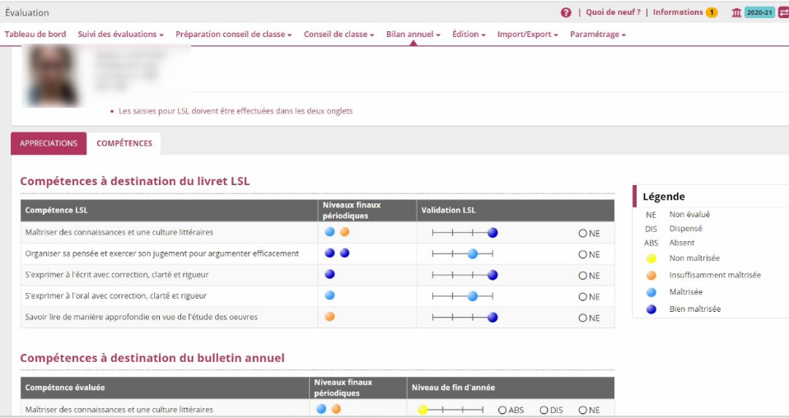

LSL Pro (Bac 2021)

PFMP - Période de formation en milieu professionnel

Saisie PFMP
Les profils :
- Enseignant
- Professeur principal
- Chef d’établissement
Il s’agit de la saisie de données concernant la période de formation en milieu professionnel. Elle concerne les 1ère Pro, éligibles LSL.
L'utilisateur peut saisir (CRUD) les informations concernant la PFMP pour tout élève de ^{1ère} PRO, dans l'onglet LSL (menu "Conseil de classe > Bilan élève).
Saisie en classe de 1ère :
- L’appréciation de la PFMP (champ texte long),
- Le fait qu'elle ait eu lieu en partie à l'étranger (matérialisé par une coche)
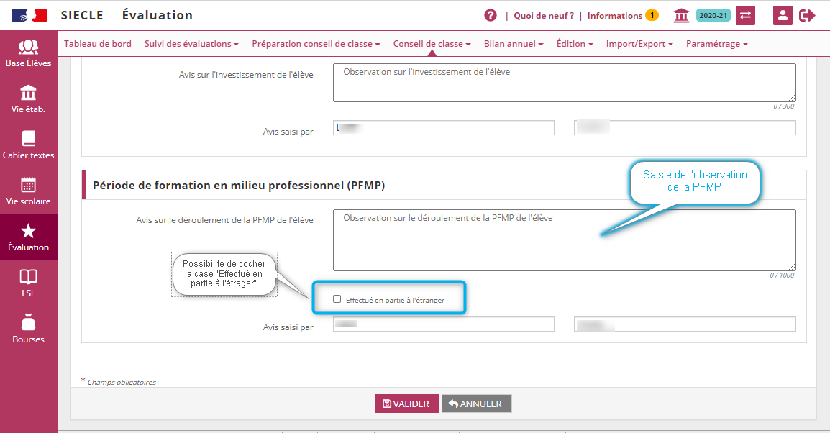

Export PFMP
Le profil :
- Chef d'Etablissement
Cette évolution concerne l'export de la PFMP (stage) pour les 1ère PRO. Cet export permet de vérifier que les données exportées sont correctement remontées à LSL.
L'utilisateur a la possibilité d'exporter les informations concernant la PFMP :
- en classe de 1ere, l'appréciation de la PFMP (champ texte long), le fait qu'elle ait eu lieu en partie à l'étranger (coche),
Ceci afin de permettre sa remontée à LSL PRO et le cas échéant son examen par le jury.
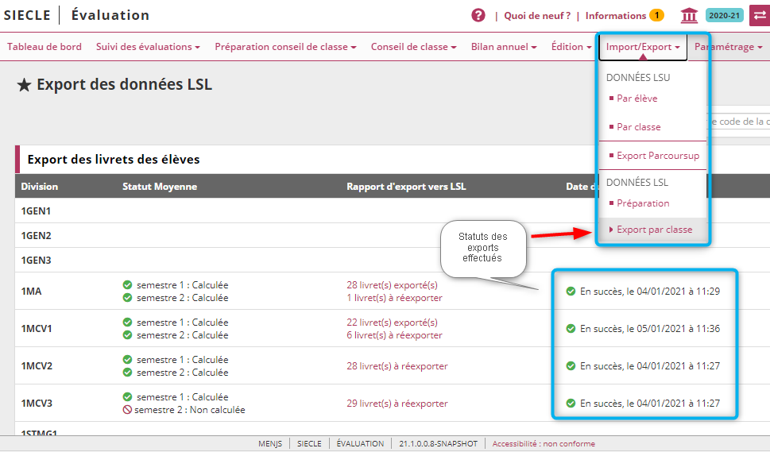

Chef d'œuvre
Les profils :
- Enseignant
- Professeur principal
- Chef d'Etablissement

Saisie du chef d'œuvre
Le menu « Bilan annuel » est désormais toujours accessible afin de permettre aux enseignants d’effectuer leurs saisies à tout moment de l’année.
La saisie du chef d'œuvre depuis le menu "Bilan annuel" est à destination des élèves dont le MEF est éligible LSL. L'utilisateur peut saisir l'appréciation annuelle du contrôle continu du chef d'œuvre et la note bilan (évaluation chiffrée) en fin de 1ère afin de permettre sa remontée à LSL PRO et le cas échéant son examen par le jury (terminal).
Point de vigilance :
Pour le chef d’œuvre, une seule note bilan doit être exportée vers LSL. Cette note bilan doit être saisie par l’enseignant de la matière « Réalisation d’un chef d’œuvre », dans ce menu Bilan annuel, dans la zone de saisie « Note LSL ».
En saisie sur un élève en particulier :
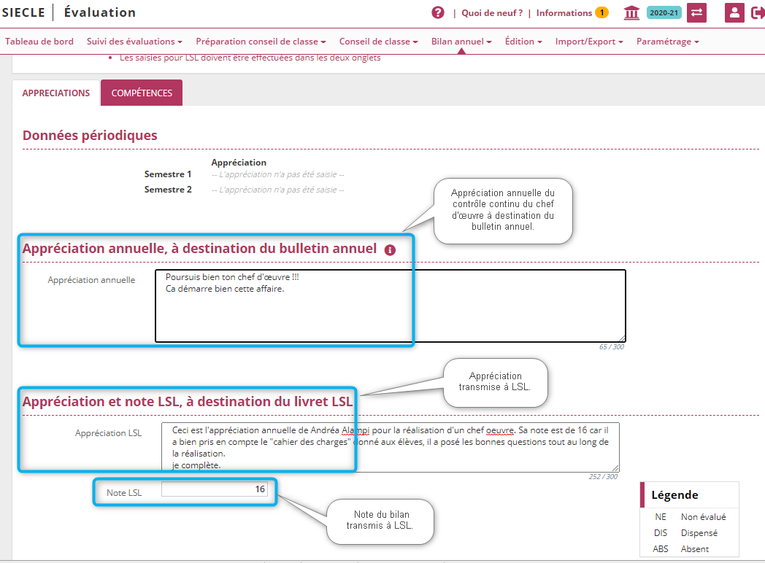
En saisie sur l'ensemble des élèves de la division :
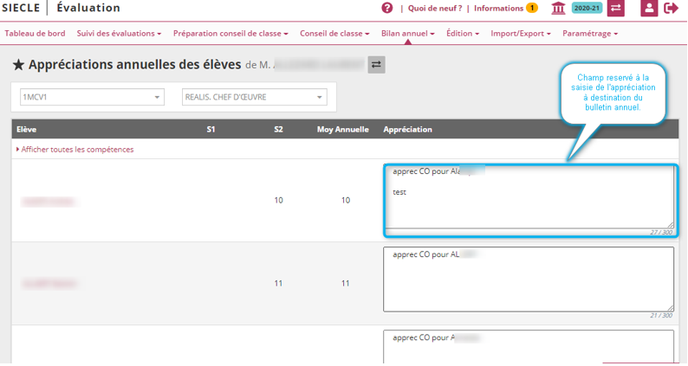

Export du chef d'œuvre :
En préparation des données LSL, l'utilisateur aura au préalable vérifié que l’association entre la matière attendue par LSL et la matière enseignée en établissement a été effectuée dans la partie « Enseignement pluridisciplinaire ».
Préparation des données :
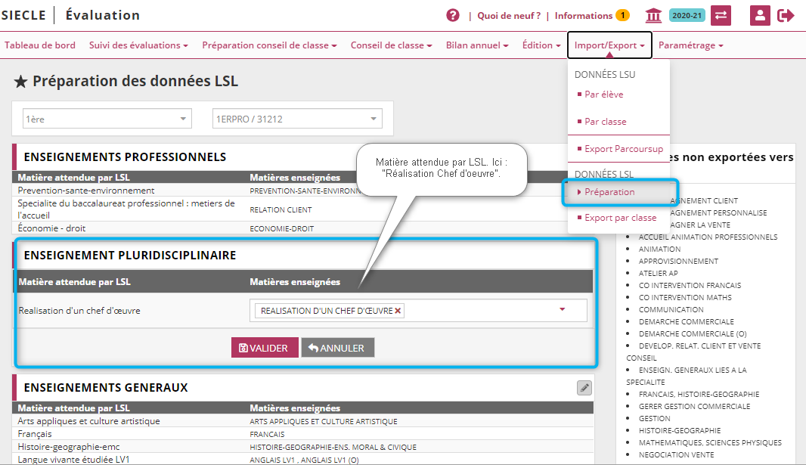
Export par classe :
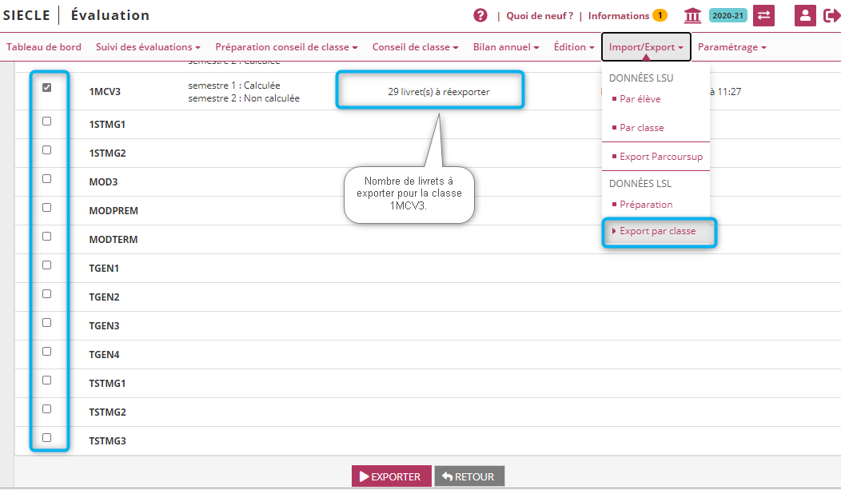

Spécialité professionnelle (BAC 2021)

Saisie
Les profils :
- Enseignant
- Chef d'établissement
L'utilisateur peut saisir l’appréciation LSL et les niveaux de compétences LSL dans le menu « Bilan annuel >> Appréciations et acquis des élèves » afin de permettre leur remontée à LSL et le cas échéant son examen par le jury.
Point de vigilance :
Pour les 1ère pro, dans la partie « Enseignements professionnels », l’une des matières LSL attendues est "Spécialité du baccalauréat professionnel : " suivi du libellé de la spécialité en fonction du MEF sélectionné.
Dans LSL, le code matière à remonter quel que soit la spécialité professionnelle est le suivant : 071100
Dans Evaluation, chaque matière a un code différent selon la matière enseignée en spécialité Pro.
Par exemple :
- Relation client, code matière = 345300,
- Vente, code matière = 341700
Le chef d'établissement doit impérativement effectuer l’association manuelle pour la matière attendue dans LSL. La matière qu'il doit associer à la spécialité professionnelle apparaît dans le bloc à droite, avec les matières non exportées vers LSL.
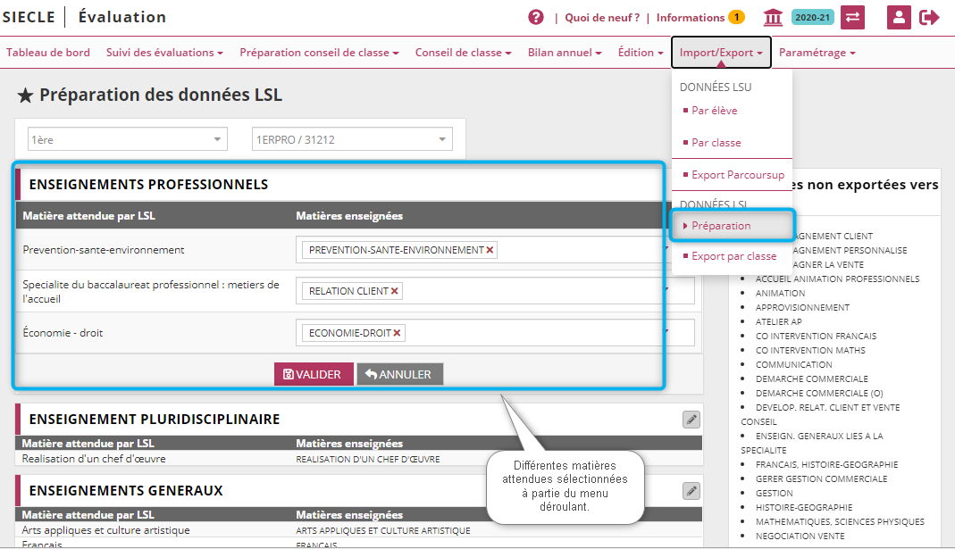

Export
Le profil :
- Chef d'Etablissement
En préparation des données LSL, l'utilisateur aura au préalable vérifié que l’association entre la matière attendue par LSL et la matière enseignée en établissement a été effectuée dans la partie « Enseignements professionnels », ligne « Spécialité du baccalauréat professionnel ».

Parcoursup

Export - option inscription élève
Le profil :
- Chef d'Etablissement
L'utilisateur peut exporter les données de Parcoursup en prenant en compte les options d'inscription de l'élève définies dans Base Elève. Cette prise en compte s’effectue automatiquement.
Ajout d’un message d’information à destination de l'utilisateur concernant les matières locales.
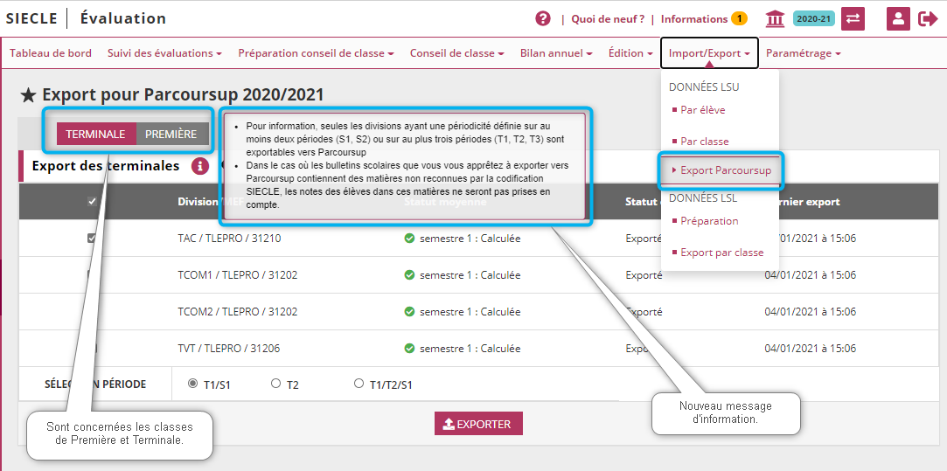

Ajout légende dans saisie rapide
Dans le menu "Préparation conseil de classe >> Appréciations et acquis des élèves", en saisie rapide sur l'ensemble de la division, l'utilisateur aura désormais une légende sur les objectifs d'apprentissage afin de faciliter sa saisie. Avec en plus , l'option "Non évalué" en plus.
Avant :
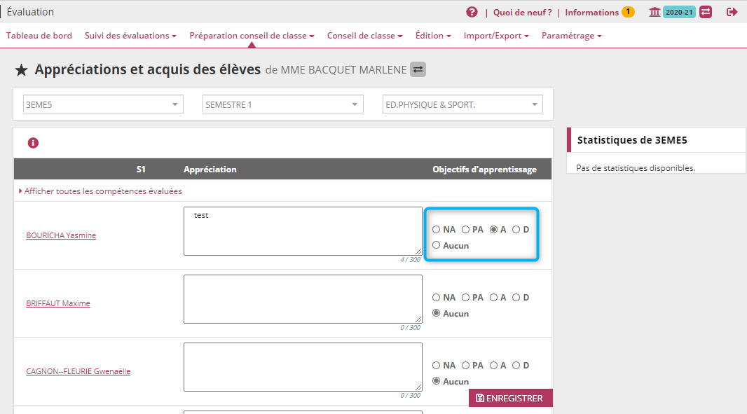
Après :
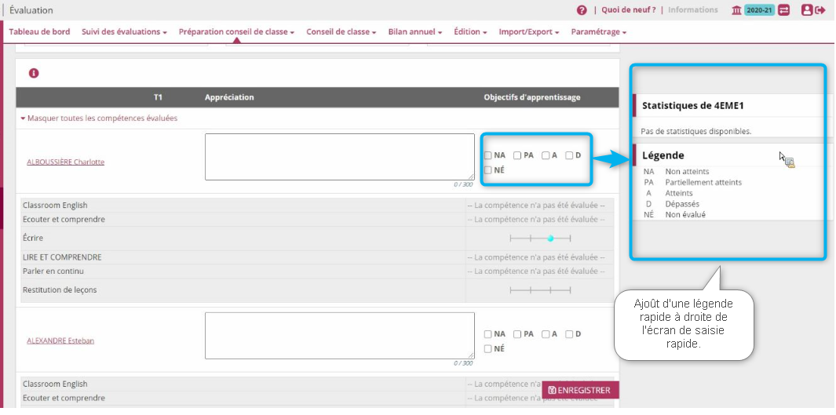

Module "LSL"

Généralités
[Composant technique] POST /v2/engagements/searches => Retourne la liste des engagements pour l'année courante à SIECLE Évaluation
Intégration des nouveaux composants SICLE intégré version 1.2.0 (nouveau logo MENJS)
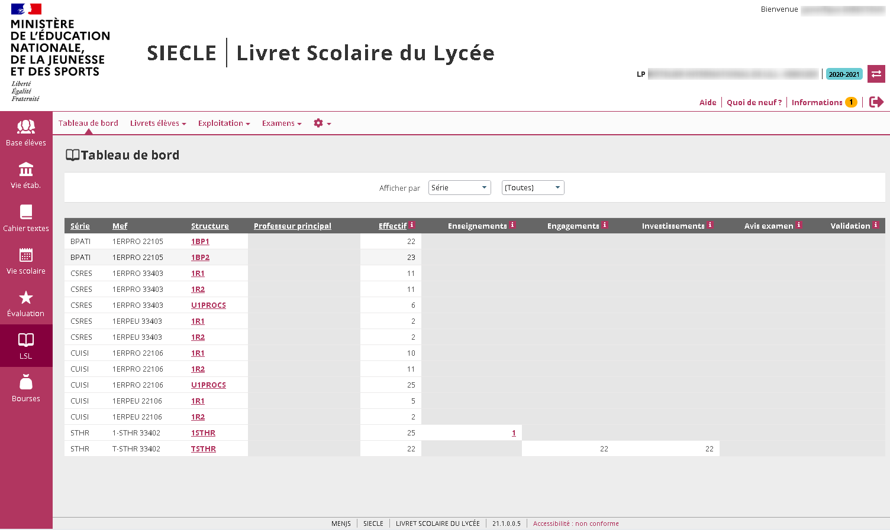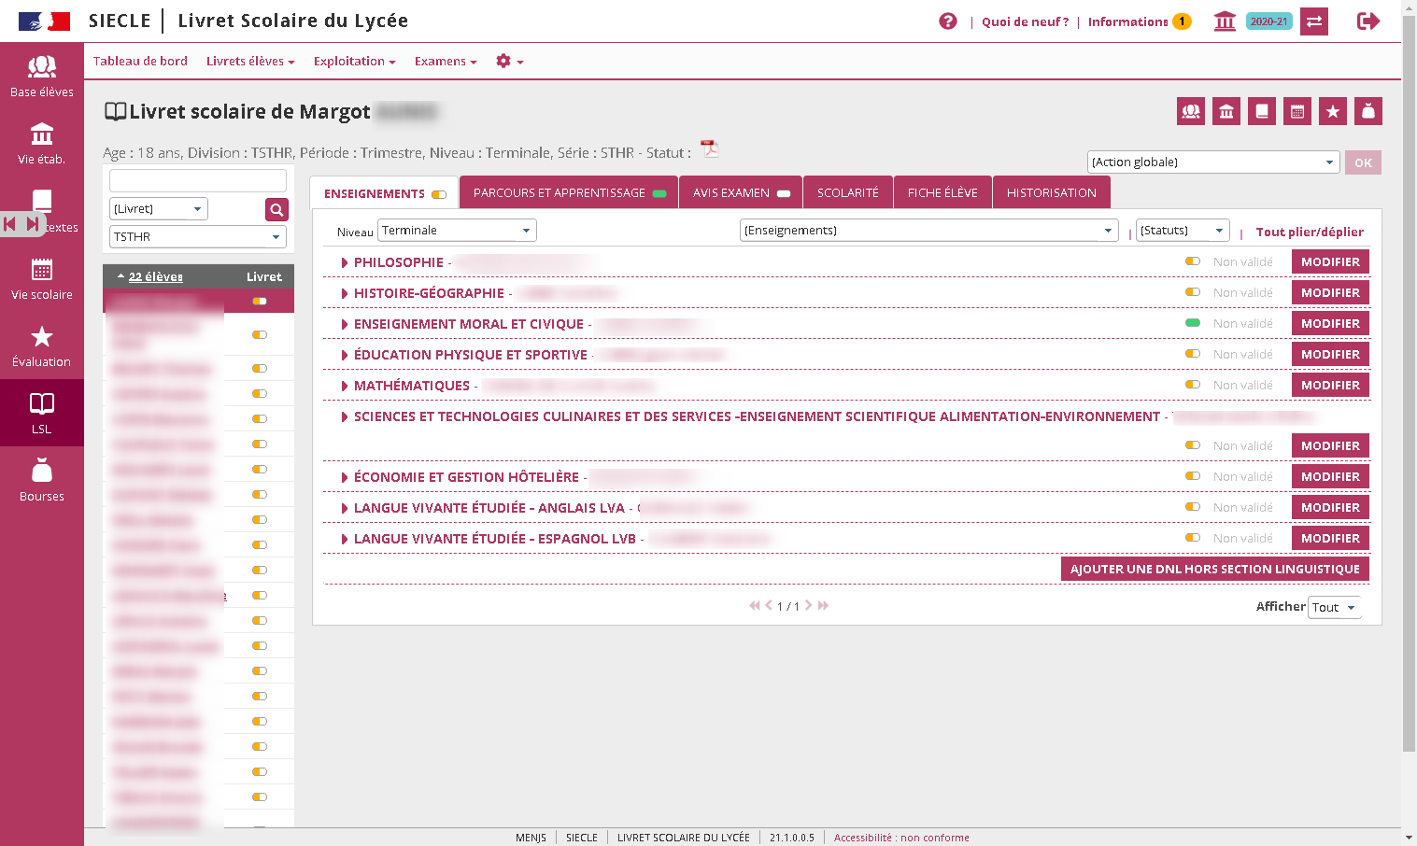

Livrets élèves
Nouvel onglet PFMP périodes de formation en milieu professionnel (saisie/import/livret PDF/livret jury)
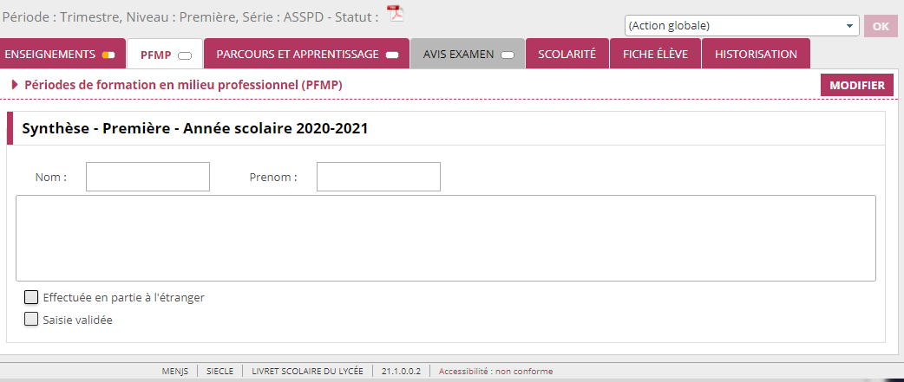
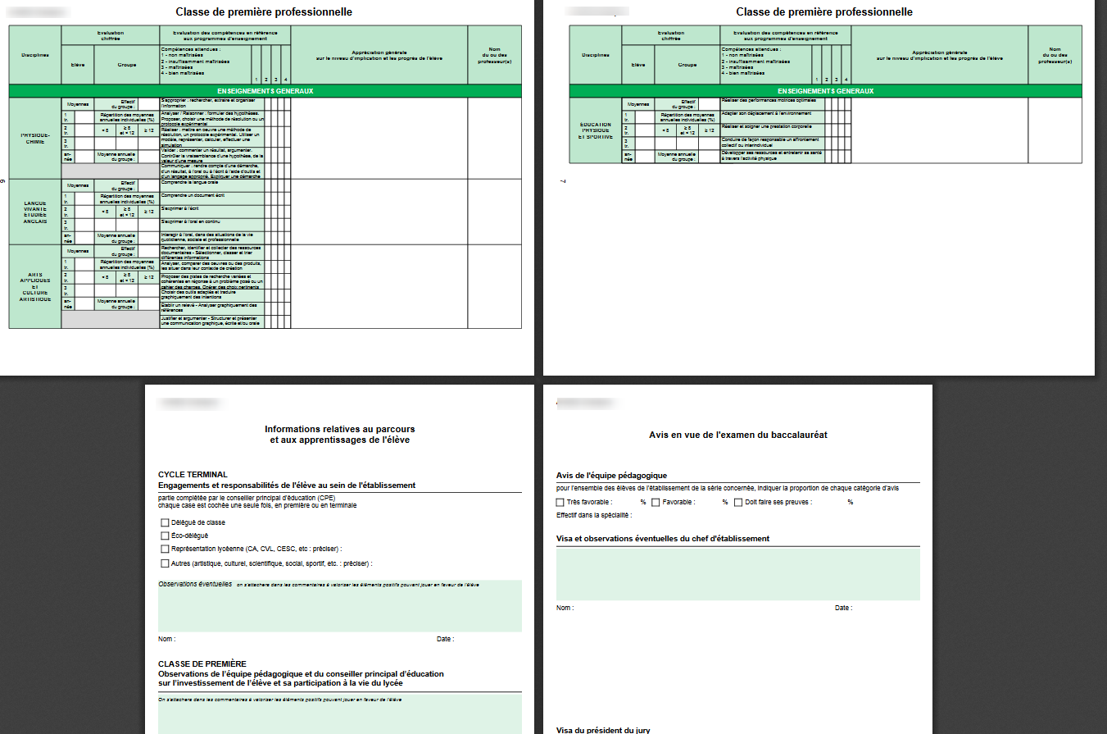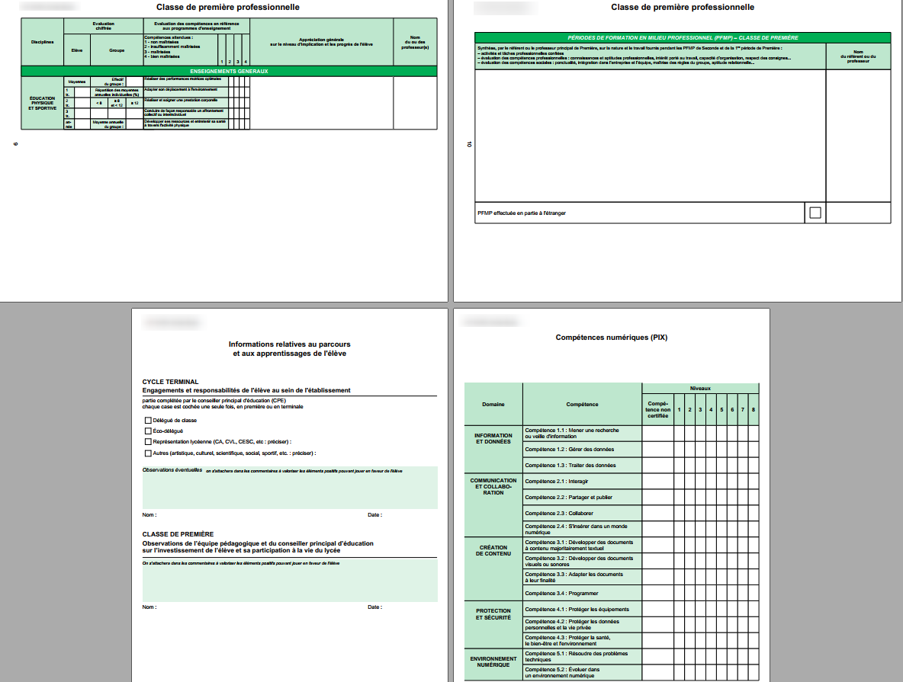
PFMP ajout de la page dans le livret PDF (voie pro)

Editer le Livret PDF => ajout de la page PIX
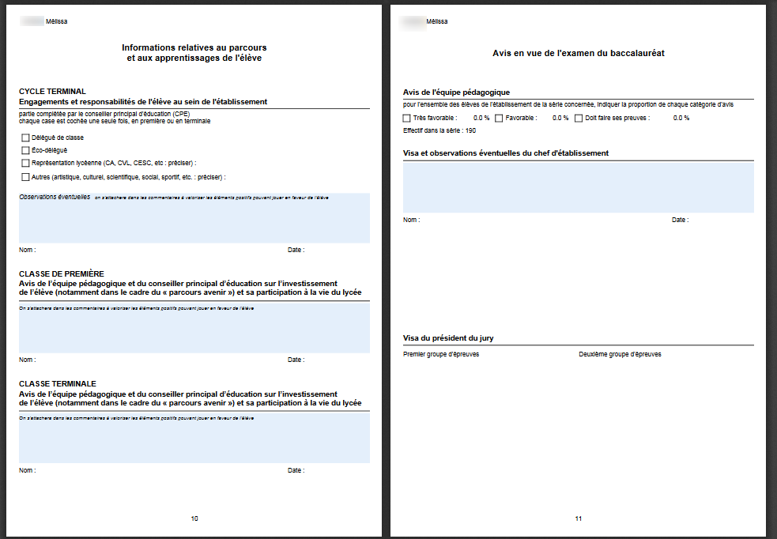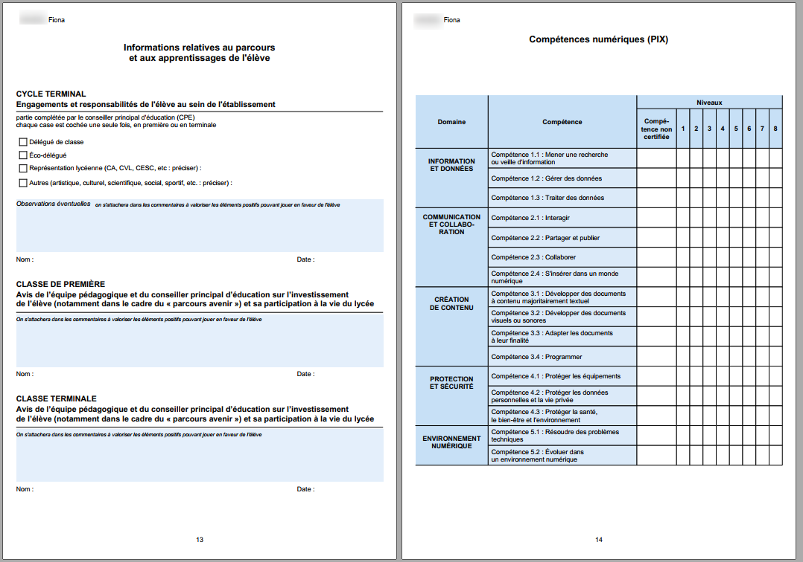
Nouvelle page qui liste les compétences numériques avec le niveau de certification obtenu par l'élève

Enseignements
328022 Prise en compte de l'enseignement SI 067300 en plus de PC 480600 pour les élèves inscrits dans cette spécialité.
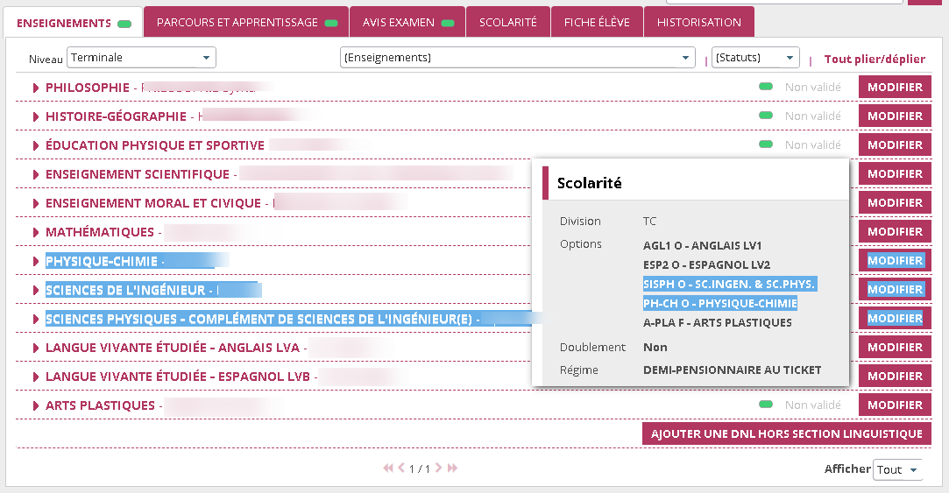
311476 Le calcul de la complétude des enseignements "général" utilisait encore la complétude EPS pré-réforme => gélule orange au lieu de verte

Examens
Remise à blanc des indicateurs d'envoi du livret au jury et de réception des visas jury script lsl-21.1.0.0.1-d-dml.sql
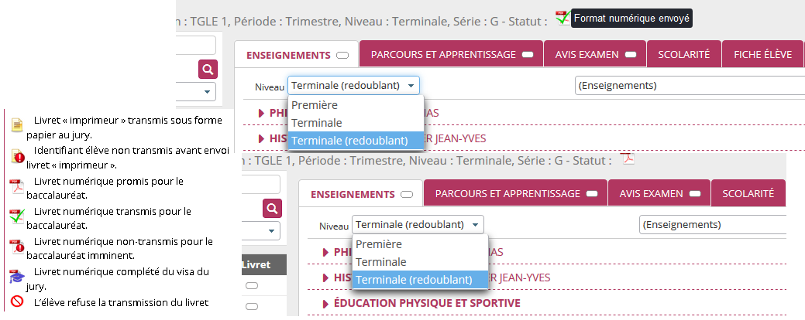

JURY
Suppression de l'échange "Envoyer identifiants élèves"
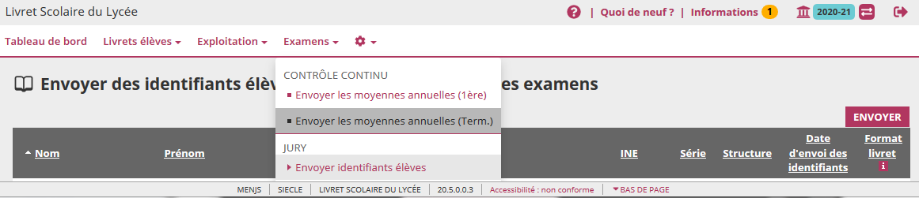
Il n'y a plus d'envoi d'identifiants LSL vers CYCLADES requis comme pour Delibnet

CONTRÔLE CONTINU
Ouverture de l'échange "Envoyer les moyennes annuelles (Term.)"
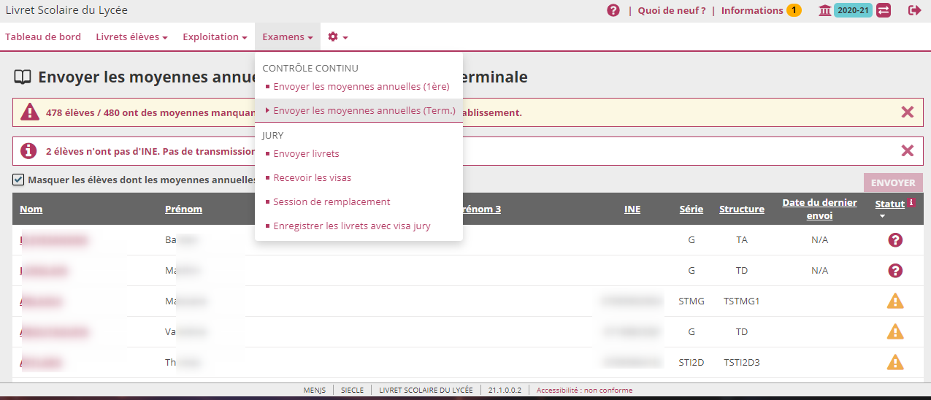
OSMOSE ouverture de l’envoi dans Cyclades pour la classe de terminale

Paramétrage (Administration)

Configurer
329959 , 328682 Prise en compte des dates de campagne en voie PRO

Module "Orientation"

Mise à disposition de la phase définitive
- Les CSAIO peuvent ouvrir la phase définitive dans la Gestion des autorisations.
- La phase définitive peut être saisie par les établissements dans le module Suivre la procédure (si la phase est ouverte par les CSAIO).

Phase définitive ouverte pour les deux paliers sur le Téléservice Orientation
- Le TSO permet désormais de saisir la phase définitive pour les deux paliers.
- Siècle Orientation évolue pour gérer l'utilisation du TSO en phase définitive :
  - Modification des saisies TS en phase définitive avec la possibilité de demander aux représentants légaux de saisir à nouveau leur réponse (une fois la proposition du conseil de classe renseignée).
  - Plus d'informations sur les saisies TS dans les différentes listes d'élèves (Nom et Prénom ainsi que la date de la saisie).

Refonte des réponses des familles aux propositions
- Désormais, les réponses de tous les représentants légaux sont attendues une fois les propositions du conseil de classe données.
- Sur le TSO, le représentant ayant effectué la saisie des choix définitifs indique son accord ou son désaccord avec une ou plusieurs voies (il doit cocher les voies qu'il accepte). Les autres représentants indiquent s'ils sont du même avis ou non que le représentant ayant effectué la saisie (ils doivent donc attendre la réponse de ce premier).
- Sur Siècle Orientation, dans le cas d'une saisie de la réponse sur le TSO, on indique avec précision les réponses des représentants.
- Si la réponse est renseignée sur Siècle Orientation, l'établissement renseigne soit l'accord de tous les représentants, soit le désaccord d'au moins un représentant en fonction des retours de la fiche de dialogue.
- Désormais, le menu déroulant n'est plus initialisé avec l'accord.
- Une fonctionnalité de saisie globale des accords/désaccords a été ajoutée en remplacement.

